安全评价报告信息公布表
机构名称 | 重庆市安全生产科学研究有限公司 |  |  |  |  | 资质证号 |  |  |  | APJ-（渝）-001
委托单位 | 中国石油天然气股份有限公司重庆黔江销售分公司
项目名称 | 麻田坝加油站安全现状评价
项目类别 | □预评价 ■现状评价 □验收评价 □其他
所属业务类别 |  | 石油加工业，化学原料、化学品及医药制造业
安全评价过程控制情况
安全评价项目管理 | 项目组组长 |  |  |  | 技术负责人 |  |  |  |  |  | 过程控制负责人
安全评价项目管理 | 李伟 |  |  |  | 刘国勇 |  |  |  |  |  | 冯皓
编制过程 | 报告编制人 |  |  | 报告提交日期 |  |  | 报告审核人 |  |  |  |  | 报告审批人
编制过程 | 林波 |  |  | 2025.7 |  |  | 蒋平 |  |  |  |  | 徐茂
姓 名 | 认定专业 |  | 安全评价师证书编号 |  |  |  |  | 注册安全工程师  注册证号 |  |  |  |  | 是否专职
刘文娟 | 自动化 |  | 1700000000201153 |  |  |  |  | 55140156484 |  |  |  |  | 是
田祖伟 | 化工工艺 |  | 1700000000301781 |  |  |  |  | 55180193956 |  |  |  |  | 是
林 波 | 化工工艺 |  | / |  |  |  |  | 55190209531 |  |  |  |  | 是
周智健 | 安全 |  | / |  |  |  |  | 19210260456 |  |  |  |  | 是
孟萌萌 | 电气 |  | 1100000000301652 |  |  |  |  | / |  |  |  |  | 是
高胡容 | 电气 |  | / |  |  |  |  | 55220298705 |  |  |  |  | 是
唐 波 | 化工机械 |  | / |  |  |  |  | 55230327662 |  |  |  |  | 是
贾名涛 | 化工机械 |  | / |  |  |  |  | 55220298750 |  |  |  |  | 是
李 伟 | 安全 |  | 1800000000201223 |  |  |  |  | / |  |  |  |  | 是
蒋 平 | 油气储运 |  | / |  |  |  |  | 55170171255 |  |  |  |  | 是
冯 皓 | 化工机械 |  | 1600000000201291 |  |  |  |  | 55130140330 |  |  |  |  | 是
刘国勇 | 化工工艺 |  | 1800000000100099 |  |  |  |  | 55060013805 |  |  |  |  | 是
项目简介 | 项目简介：  麻田坝加油站建有3个SF双层埋地油罐，其中95#汽油罐1个，容积为30m³；92#汽油罐1个，容积30m³；0#柴油罐1个，容积30m³，合计总容积为75m³（柴油罐容积折半）。根据《汽车加油加气加氢站技术标准》（GB50156-2021），该加油站为三级加油站。  现场勘察照片：  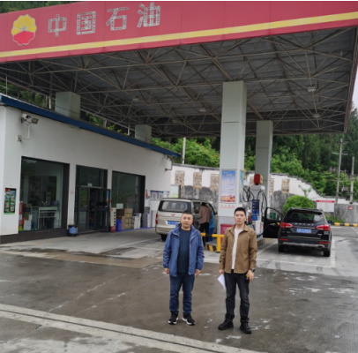
现场开展工作情况 | 勘验人员 |  | 勘验时间 |  |  |  | 勘验任务 |  | 勘验中的问题
现场开展工作情况 | 李伟 |  | 2025.4.26 |  |  |  | 项目负责 |  | 无
现场开展工作情况 | 林波 |  | 2025.4.26 |  |  |  | 现场勘察，资料收集 |  | 无

